附件2：会议酒店位置图及公共交通路线

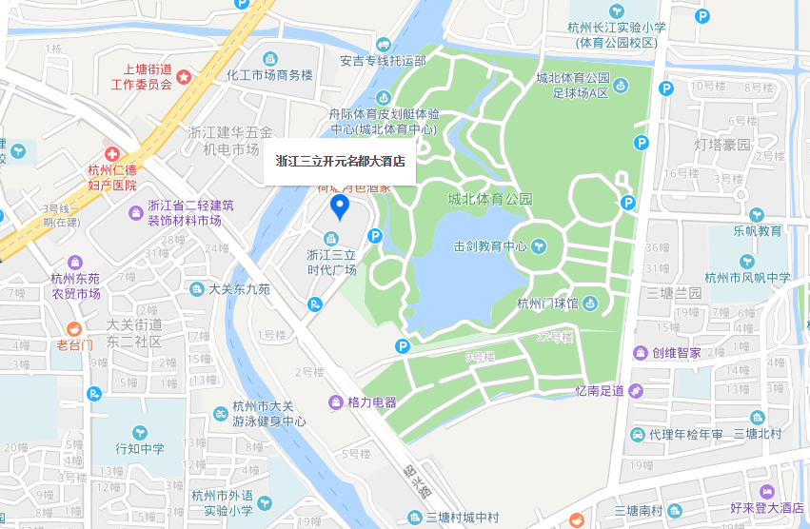

交通路线：

杭州东站——浙江三立开元名都大酒店：

（1）乘坐地铁1号线（湘湖方向），到达打铁关站口（A口出）；步行682米，到达焦家村公交站；乘坐185或347路，到达绍兴路香积寺路口站；步行475米至浙江三立开元名都大酒店；全程8公里，时长约48分钟。  
（2）搭乘出租车，全程8公里，时长约25分钟。